*Pharmaceutical*

04/2019

Specificationsmaychangewithoutnotice.

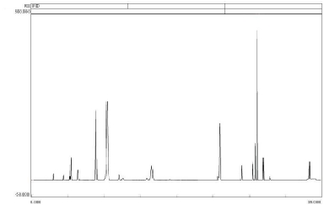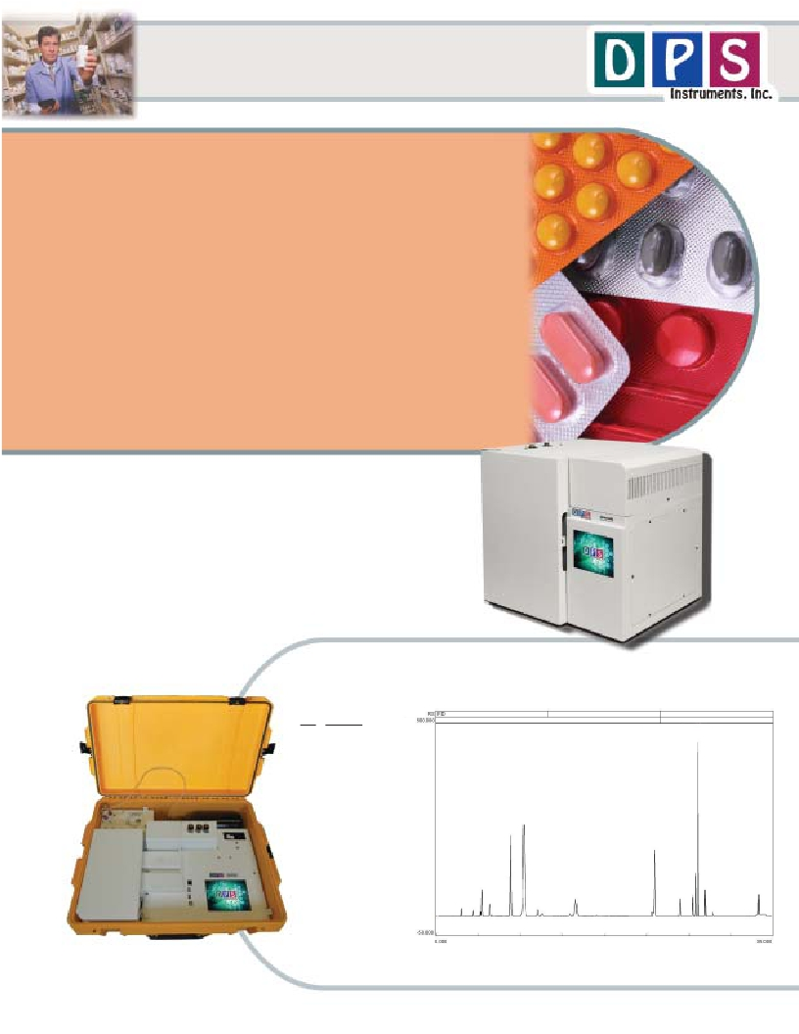

*Residual Solvents - Headspace*

*www.dps-instruments.com*

There is no way around it, residual process solvents are commonly

detected in pharmaceutical products. Consequently, many government

agencies have made it mandatory to measure the residual solvents for

the release testing of all active pharmaceutical ingredients. Analyses

are also routinely performed on process intermediates used during the

drug synthesis. The help with these regulations the DPS Residual

Solvents GC Analyzers use a built-in Headspace Concentrator to fully

automate the sampling and analysis and a sensitive FID detector for

low level detection of these residual solvents. Liquid samples can also

be analyzed in these GC Analyzers by direct injection. The Series 600

GC is for analyses in the lab, or use the Portable Companion 2 GC

Systems for analyses right where the samples are taken. The fully

integrated Residual Solvents GC Analyzer Systems are small and

lightweight and all DPS systems are modular for expandability,

upgrades, and easy service.

*Available Configurations Include:*

600-C-145 - Series 600 Residual Solvents GC Analyzer (FID, Headspace

Concentrator, 30m Column)

500-C2-145 - Companion 2 Portable Residual Solvents GC Analyzer (FID,

Headspace Concentrator, 30m Column)

Series 600 GC

Residual Solvents Analysis

Peak  Component

9 10

1      5

3

14

17  18

1 Methanol

2 1,1-Dichloroethane

3 Acetonitrile

4 Methylene Chloride

5 Hexane

6 cis-1,2,-Dichloroethane

7 Chloroform

8 1,1,1-Trichloroethane

9 Carbon Tetrachloride

10 Benzene

11 1,1-Dichloroethane

12 1,1,2-Trichloroethene

13 Methylcyclohexane

14 1,4-Dioxane

15 Pyridine

16 Toluene

17 2-Hexanone

18 Chlorobenzene

19 DMF

20 Ethylbenzene

21 m-Xylene

22 p-Xylene

23 0-Xylene

24 N,N-Dimethylacetamide

25 1,2,3,4-Tetrahydronaphthalene

FID Detector

Detector Temperature = 300C

Collector = -100V

Carrier = Hydrogen @ 50 kPa

Column = 30m MXT-1301

Temp Program = 60C (20 min) to 240 @ 10C/min

8

6

4

13

2 7

11   12

16

15

21,22

19, 20

23

24

25

Companion 2 Portable GC

(with Headspace Concentrator)

**DPS Companion 2 Residual Solvents Layout**

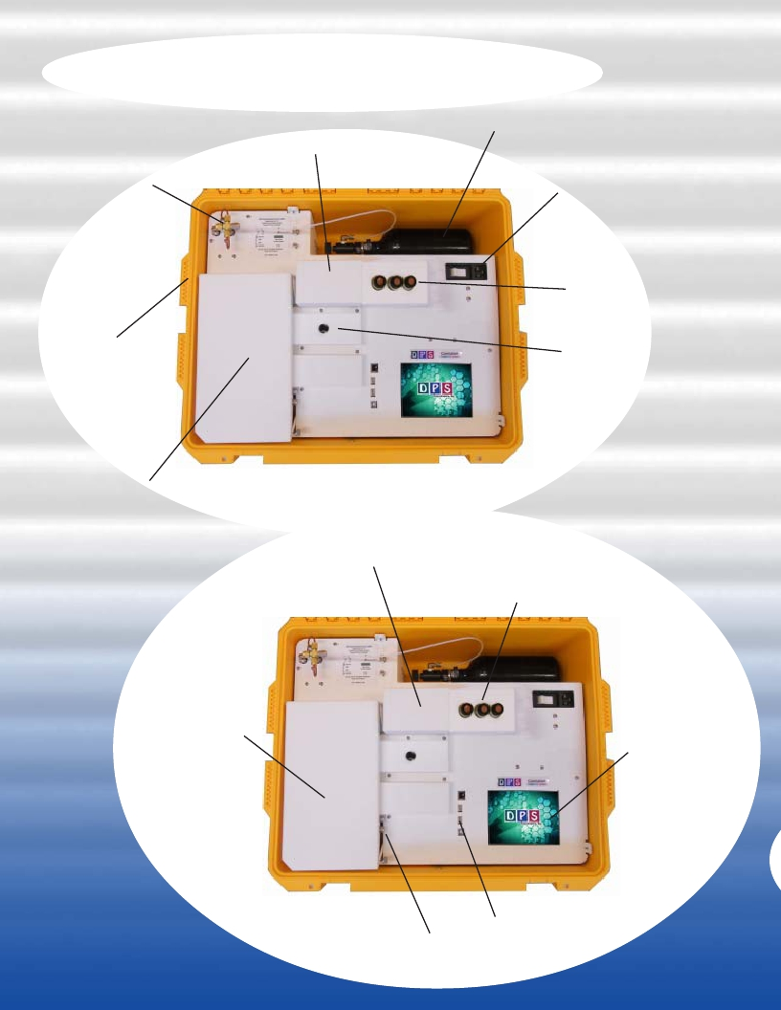

**Valve Oven**

**Small High Pressure Gas Cylinder**

**Gas Connections**

**Rugged**

**watertight**

**case**

**GC Oven**

**Power connection**

**with breaker**

**and line filter**

**Vial Heater**

**and Cover**

**Detector**

**Valve Oven**

**Headspace Vials**

**Column**

**inside Oven** **Color**

**Touchscreen**

**USB Connections**

**On-Column Injector**

**Plumbing Diagram**

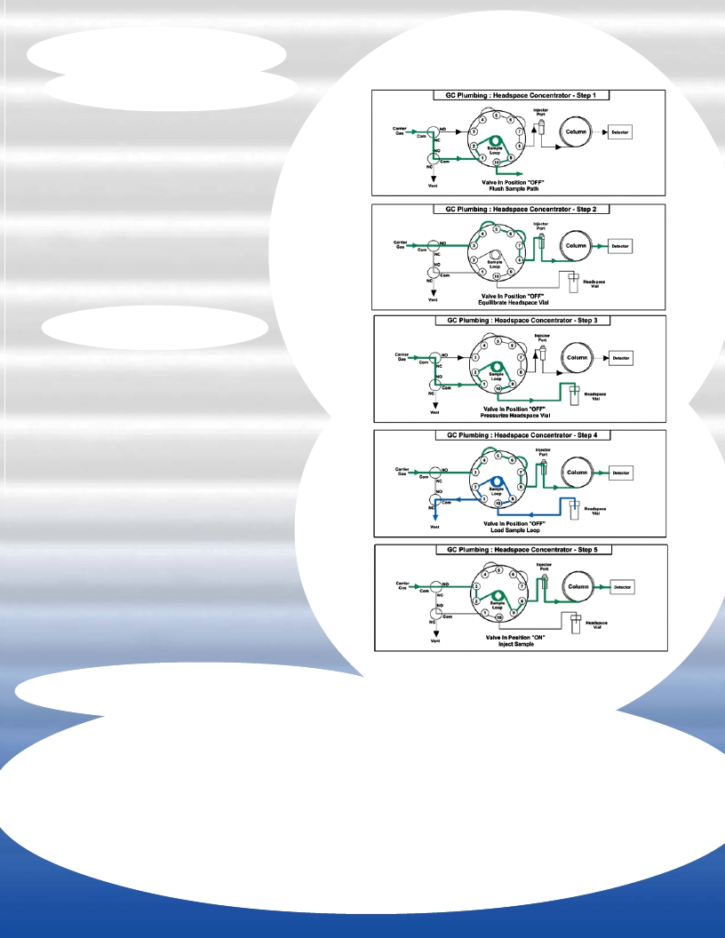

**Headspace Concentrator -** The Headspace

Concentrator for Series 600’s and Companion

GC’s are built right in to provide the shortest

possible sample path. The Sample Vial is heated

and then consistently Pressurized before loading

the Sample Loop. A fixed Sample Loop ensures

reproducible sampling and the sample lines are

Flushed between analyses to limit any cross over

contamination. The entire sequence of the

Headspace Concentrator is automated through

the Timeline sequence of the DPS GC Control

Software for the analysis of one sample at a

time, while two other samples are heated and

allowed to equilibrate.

**Plumbing Diagram -** In the 1st Step the carrier

gas is diverted to Flush out the Sample Lines

between runs. During the 2nd Step the carrier

gas flows to the analytical column and the

Headspace Vial is heated with the Vial Heater and

allowed to equilibrate. The Sample Probe is then

inserted into the Headspace Vial. During the 3rd

Step the Headspace Vial is pressurized for a few

seconds. In the 4th Step the sample is loaded

onto the Sample Loop by releasing the pressure

in the headspace vial. In the 5th Step the Sample

Valve is rotated to the ON position and the

carrier gas sweeps the components from the

Sample Loop onto the analytical column.

**Results, Data & Conncetivity**

**Headspace**

**Plumbing Diagram**

Results: In this Headspace plumbing configuration the sample is placed inside a vial and then

heated. The sample can be raw materials, tablets, pellets, or packaging material. The detector will

respond with the same peak areas for the same concentration no matter which source the sample

comes from.

Data and Connectivity: The built-in computer is used to collect and store the data. Data can

also be copied to a USB Stick to transfer to another computer. Data can be transferred from the

built-in computer to another computer on the LAN through the Ethernet port using standard

Windows protocols. Or, we can use a USB cable to connect the GC to the remote computer where

the data can be collected and stored on that hard drive.

**GC Control Software**

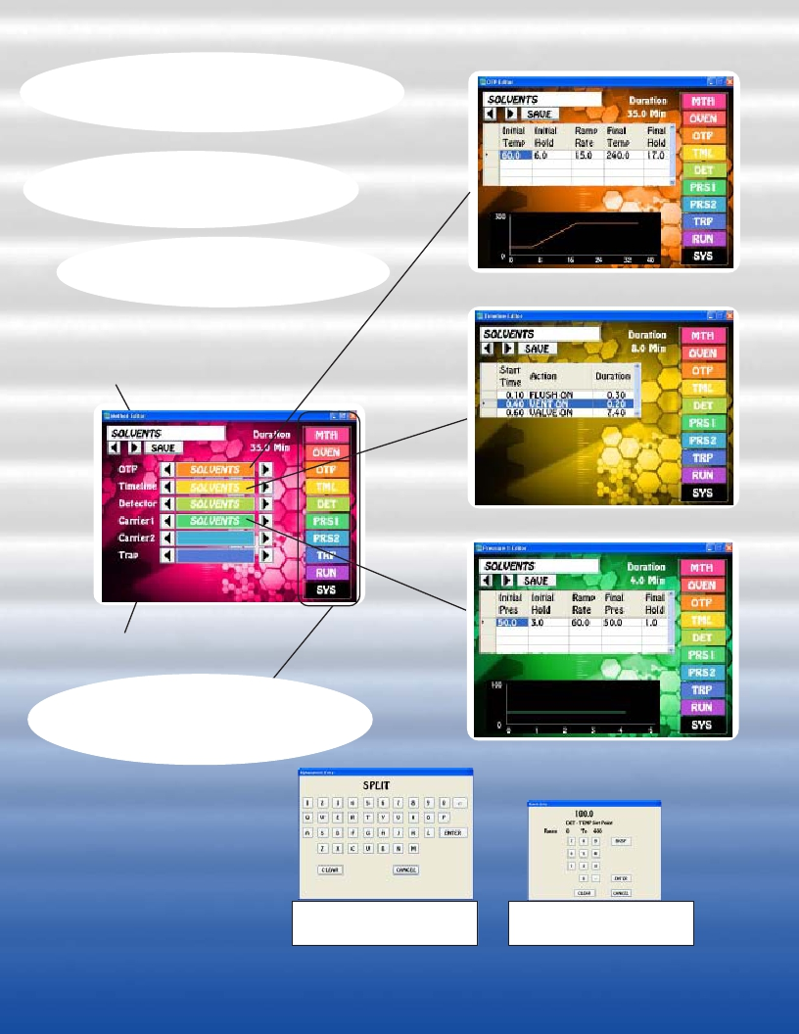

**Easy to learn and master using a**

**Graphical User Interface (GUI) and**

**Color Touch Screen.**

**Editors let you customize the files**

**associated with the GC Method.**

**Method Name**

**Oven Temp Program Editor**

**Timeline Editor**

**File Selection Arrows**

**Navigation Buttons to Quickly jump**

**from one screen to another.**

**Most pages are one button away!**

**Carrier Pressure 1 Editor**

**Keyboard**

**to Enter Filenames**          **Number Pad**

**for entering Values**

**GC Status pages display the**

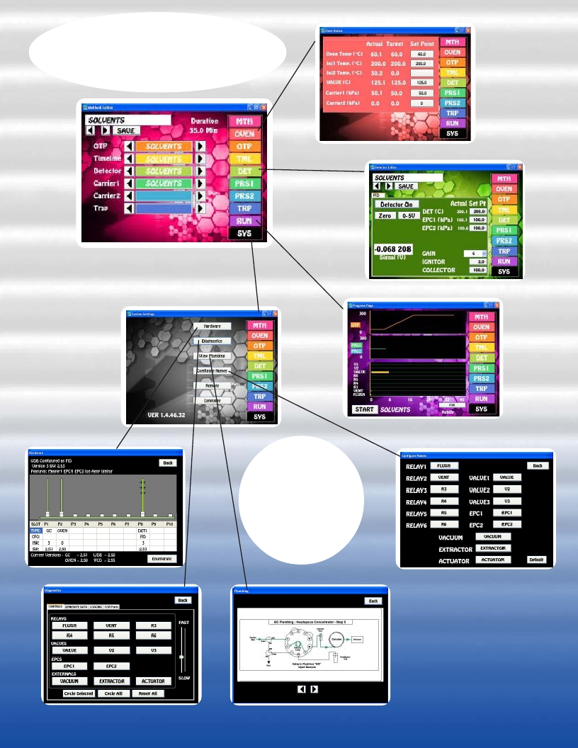

**parameters in the method, both**

**graphically and as text and values.**

**Oven Status**

**Method Editor**

**System Status**

**Detector Status**

**Run Status**

**System status**

**pages display**

**the health**

**and viability**

**of the GC**

**instrument.**

**Hardware** **Configure Names**

**Diagnostics**

**Plumbing**

*Residual Solvents GC Specifications:*

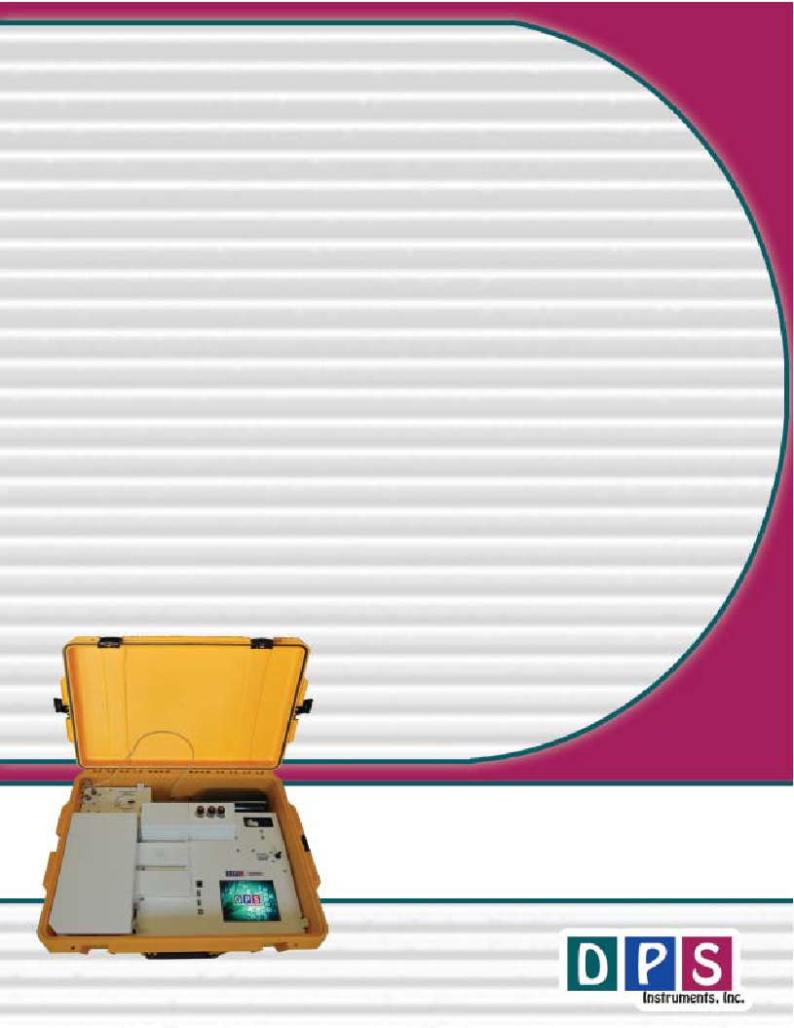

Electronics Module:

- Enter and store GC Methods via Color Touch Screen

- Actual and set-point display of all GC parameters

- Safety Limits on all user entered parameters

- Oven Temperature Programs (OTP) with Multiple Ramps

- Pressure Programs for Carrier Gases with Multiple Ramps

- Timeline for sequencing Relays and Valve

- Detector Control of all Parameters on one page

- Electronic Pressure Controllers (EPC’s):

Atmospheric Pressure & Temperature Compensation

EPC Pressure Control with 0.1 kPa set-point resolution

- Plug and Play GC Control, Oven, and Detector Board

- Microprocessor Controlled

- Proprietary Digital Signal Processing

- Digital Signal Outputs for each Detector

- Universal voltage input (85 – 240 Vac) with line

filter and breaker.

Detector:

FID – FlameIonization Detector (1ng detection limit,

dependent on sample loop size)

- 400**o**C Temperature Limit with 0.1**o**C set-point resolution

- 24-bit Digital Outputs for the detector via USB

- EPC Pressure Control with 0.1 kPa set-point resolution

Columns:

30m Capillary

Results:

Automatically calibration corrected and reported

*Lab Quality Analyses in the Field,*

*“It Goes with you Anywhere!”*

Series 600 Oven Module:

- Ambient to 400**o**C Column Oven

- Up to 100**o**C per/min Oven Ramp

- Fast Cooldown 300**o**C to 50**o**C in 3.5 min

- 1000 watt total Heater Elements

- Temperature Ramps with 0.1**o**C set-point resolution

- 23 x 23 x 20 cm area for Glass, SS, or Capillary Columns

Companion 2 Oven Module:

- Ambient to 325**o**C Column Oven

- Up to 80**o**C per/min Oven Ramp

- Fast Cooldown 300**o**C to 50**o**C < 4 min

- 200 watt Heater Element

- Temperature Ramps with 0.1**o**C set-point resolution

- 12.5 x 10.5 x 12.5 cm area for Packed, or Capillary Columns

- 14 amps at 48 Vdc total power consumption

Built-In Accessories:

- Sample Valve - Electronically Actuated

- Heated Valve Oven

- Headspace Concentrator

- Flow Control Solenoids

Injector:

- Heated On-column Injector

- Multiple Pressure Ramps with 0.1 kPa set-point resolution

Data Communications:

- Bi-directional communication with popular Data System

Network Connectivity:

- Enterprise Compatible Network GC running Windows XPe

- Ethernet Connection using Windows Network Protocol

- On Board ETX Computer for GC Control and

Data Acquisition

- Remote Control of GC and Data Acquisition

over LAN